**C 프로그래밍 2 기말시험 2021-06-15**

분반: 2 학과: _컴퓨터과학과_ 학번: __ 202010863­­­____ 이름: _ __박은희_______

다음 문제를 풀어 답을 쓰거나 캡처를 달고, “2021-06-15-학생이름

.doc”(또는 docx, hwp)로 저장하여 제출하시오.

프로그램 소스파일은 각 문제에 표시된 이름으로 저장하고 이들만 따로 Ubuntu상에서 zip 명령으로 압축하여 제출하시오. (설명 영상 참고)

시험 중 문의는 ecampus Q&A, 클라썸을 사용하지말고, 개별적으로 email: [ybaek@smu.ac.kr](mailto:ybaek@smu.ac.kr), 카카오톡 또는 문자로 하세요.

0. 아래 문장을 읽으며 부정방지 의지를 다져 주세요. (중간시험과는 다르게 동영상을 만들어 제출하지는 않습니다.)

“나는 오늘 프로그래밍 2 기말시험을 온라인으로 응시함에 있어, 일체의 부정행위를 하지 않고, 오직 내 능력을 바탕으로 양심적으로 답안을 작성하여 제출할 것임을 엄숙하게 서약합니다. 2021년 6월 15일 상명대학교 컴퓨터과학과 박은희”

1. C 언어와 Linux 운영체제는 컴퓨팅의 역사에 있어 어떤 중요한 의미를 갖는가를 300자 내외로 쓰시오. (10)

C언어는 가장 오래된 성공한 언어이다. C언어가 개발된 배경은 다음과 같다. 어셈블리어의 단점때문에 HLL가 만들어졌는데, HLL은 컴파일러에 의해서 기계어가 생성되기 때문에 소프트웨어를 양산하는데 어려움이 있었다. 이때 소프트웨어 공급이 소프트웨어에 대한 요구를 따라가지 못하는 현상인 SW crisis가 발생했다. 그래서 효율성에 초점을 맞춰서 UNIX라는 OS가 개발되었고 UNIX가 어셈블리어를 줄이고 대부분 HLL로 만들겠다 해서 C언어를 만들었다. C언어를 가지고 UNIX를 개발해줬기 때문에 그것을 바탕으로 수준있는 소프트웨어 엔지니어가 양산하는 토대가 되었다. 그리고 Linux는 Unix를 기반으로 한 os이다. 이때 Linux는 무료로 오픈소스 제공하며 컴퓨팅의 발전에 기여했다.

2. static library, shared library, dynamic loaded library를 설명하고 차이점을 300자 내외로 기술하시오. (10)

Static library는 보통의 목적파일의 모음으로, 프로그램이 실행되기 전에 실행 가능한 프로그램으로 설치된다. 또한 ar 프로그램에 의해서 만들어지며 “.a”의 확장자로 끝난다. 코드를 다시 컴파일하지 않아도 되므로, 소스코드를 공개하지 않아도 된다.

Shared library는 프로그램이 시작할 때 load되고, 프로그램들 사이에 공유가 가능하다. 또한 라이브러리를 업데이트해도 프로그램이 예전 버전의 라이브러리를 사용할 수 있도록 지원한다.

Dynamic loaded library는 프로그램이 실행될 때 언제든지 적재되고 사용될 수 있다. 이 library는 다른 방식의 library 형식과 다르지 않지만 프로그램을 불러올 때 특별한 API를 사용한다.

3. C프로그램이 컴파일되어 수행가능한 형태로 메모리에 올라갈 때 다음과 같은 구조를 갖는다. 각 부분의 쓰임에 대해 C의 storage class와 관련 지어 설명하시오. (10)

|  |
| --- |
| Code |
| Data |
| Heap |
| Stack |

Code 영역은 실행하는 프로그램의 코드가 저장되어 있다. CPU를 통해서 연산이 일어나는 instruction들이 있다.

Data 영역은 프로그램의 전역변수와 static변수가 저장되는 영역이다. 프로그램의 시작과 함께 할당되며, 프로그램이 종료되면 소멸한다.

Heap 영역은 사용자가 직접 관리할 수 있는 메모리 영역이다. Malloc과 같은 함수를 사용해,사용자에 의해 메모리 공간이 동적으로 할당되고 해제된다. 또한 메모리의 낮은 주소에서 높은 주소의 방향으로 할당된다.

Stack 영역은 함수의 호출과 관계되는 지역변수와 매개변수가 저장되는 영역이다. 함수의 호출과 함께 할당되며, 함수의 호출이 완료되면 소멸한다.

4. 다음의 gdb 명령에 대해 자세히 설명하시오. (10)

* break
* list
* display
* continue
* backtrace

Break는 breakpoint와 관련된 gdb 명령으로, 특정라인이나 함수에 프로그램이 실행되다가 정지하는 지점인 breakpoint를 설정한다. Break를 통해 프로그램이 어떻게 진행되고 있는 알 수 있다.

List는 source file과 관련된 gdb 명령으로, 현재 라인을 기준으로 앞뒤의 10 줄의 소스파일의 라인을 출력해준다. 이때 linenum을 주면 그 linenum을 기준으로, function을 주면 그 function을 기준으로, first와 last를 주면 first와 last 기준으로 출력해준다.

Display는 data와 관련된 gdb 명령으로, gdb가 프로그램을 멈출 때마다 해당값을 출력해준다. Display를 통해 원하는 expression 또는 포맷과 expression 또는 포맷과 주소값을 출력할 수 있다.

Continue는 진행과 관련된 gdb 명령으로, breakpoint를 통해서 멈춘 프로그램을 다시 실행할 수가 있도록 한다.

Backtrace는 스택과 관련된 gdb 명령으로, 현재 실행되고 프레임에서 시작하여 호출자가 뒤따라온다. 또한 스택에 있는 많은 프레임을 위해 프레임당 한 라인을 보여준다.

5. 아래와 같이 0보다 큰 두 정수를 입력받은 다음, 각 정수와 그 합을 출력하는 프로그램 5.c를 작성하시오. (소스코드에는 comment를 해야 합니다. warning도 최대한 발생하지 않도록 해야합니다. 5.c는 압축파일에 추가하여 제출합니다)(10)

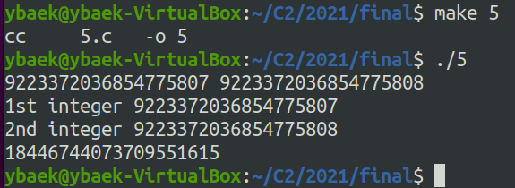

(예 9223372036854775807 9223372036854775808)

6. 피보나치 수를 다음과 같이 정의한다.

f1 = 1

f2 = 2

fn = fn-1 + fn-2 (n ≥ 3)

0< a ≤ b ≤ 109 를 만족하는 두 정수 a와 b가 주어졌을 때, a ≤ fi ≤ b 인 피보나치 수 fi를 나열하고, 개수를 출력하는 프로그램 6.c를 작성하시오. (소스코드에는 comment를 해야 합니다. warning도 최대한 발생하지 않도록 해야합니다. 6.c는 압축파일에 추가하여 제출합니다)(10)

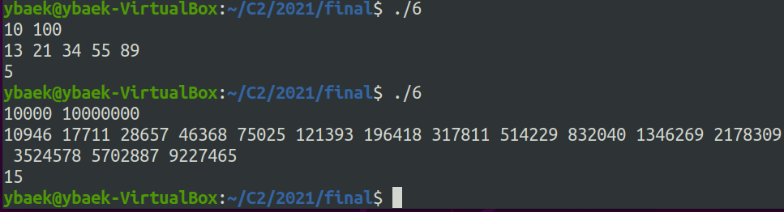

7. 아래와 같이 10진 정수를 입력 받아 2진수를 출력하는 프로그램 7.c를 작성하시오. (소스코드에는 comment를 해야 합니다. warning도 최대한 발생하지 않도록 해야합니다. 7.c는 압축파일에 추가하여 제출합니다)(10)

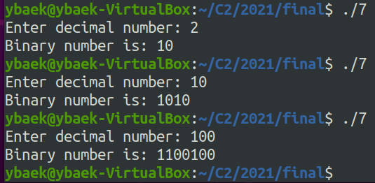

8. command-line argument로 주어지는 이름의 파일을 읽어들여 출력하고, 라인수, 단어수, 글자수와 파일의 이름을 출력하는 프로그램 8.c를 작성하시오.(소스코드에는 comment를 해야 합니다. warning도 최대한 발생하지 않도록 해야합니다. 8.c는 압축파일에 추가하여 제출합니다) (테스트 용 데이터 8.dat가 제공됩니다) (10)

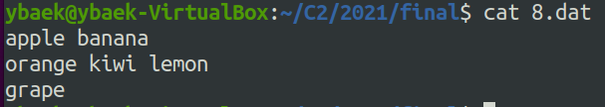

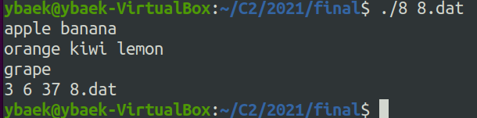

9. command-line argument로 공급되는 입력 문자열의 단어들을 옵션이 없을 경우는 사전순으로, “-r” 옵션이 있는 경우엔 사전역순으로 정렬하여 출력하는 프로그램 9.c로 만드시오. (소스코드에는 comment를 해야 합니다. warning도 최대한 발생하지 않도록 해야합니다. 9.c는 압축파일에 추가하여 제출합니다)(10)

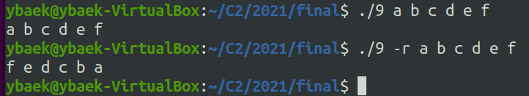

(정리) 만들어진 소스파일을 아래와 같이 압축하고

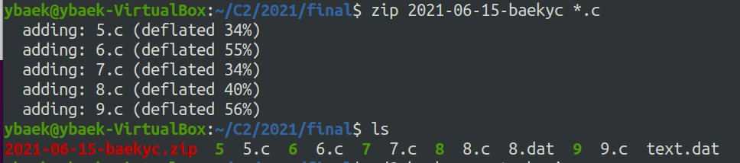

답안파일 2021-06-15-학생이름.doc

압축파일 2021-06-15-학생이름.zip

를 e-Campus 기말시험과제 란에 제출하시오.

(끝, 수고했습니다.)